Queremos coletar os dados pessoais de nossos clientes, como se ele é pessoa física ou jurídica. No caso de PF o seu CPF e RG, e no caso de jurídica o CNPJ e IE. Além disso, queremos coletar e armazenar o seu nome, endereço, telefone e e-mail.
O produto principal do e-commerce são livros. Estes livros têm informações associadas a eles como o título, categoria, o ISBN (International Standard Book Number), o ano de publicação, o valor, a editora que publicou o livro, bem como o autor ou autora da obra.
Os livros são fornecidos por editoras. Precisamos ter guardados o telefone da editora, o nome de contato, o e-mail e no máximo 2 telefones.
Sabemos que não podemos ter o mesmo livro vindo de várias editoras. O livro é exclusivo de uma editora.
Nosso cliente pode comprar um ou mais livros através de um pedido de compra. Porém, sempre que ele faz uma compra precisamos verificar no estoque se o livro está ou não disponível antes de efetuar a operação.
-----------------------------------------------------------------------------------------------------------------------
O que é o MER ?
O MER (Modelo Entidade Relacionamento) é utilizado para descrever os objetos do mundo real através de entidades, com suas propriedades que são os atributos e os seus relacionamentos.
O DER (Diagrama Entidade-Relacionamento)
O DER (Diagrama Entidade-Relacionamento) é utilizado para representar em forma gráfica o que foi descrito no MER (Modelo Entidade Relacionamento).

ENTIDADES
As entidades representam um objeto do mundo real e que possuem uma existência independente, como: pessoas, empresa, carro, casa, entre outras coisas que podem ser representadas por uma entidade.
Clientes de uma empresa, Carros de uma concessionária, Departamento de vendas, são exemplos de entidades.
Entidade forte não depende da existência de qualquer outra entidade em um esquema (representado por um retângulo simples).
Entidade fraca é aquela que depende de sua entidade proprietária, ou seja, uma entidade forte para sua existência (representado por um retängulo duplo).
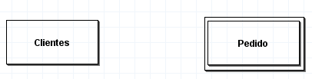

MODELOS DE RELACIONAMENTO
MER – modelo de entidade de relacionamento- É a representação gráfica do esquema do banco.
O Modelo Entidade e Relacionamento (MER) e o Diagrama Entidade e Relacionamento (DER) são etapas utilizadas na modelagem de banco de dados.
O MER é um modelo conceitual usado para descrever os objetos (entidades) com suas características (atributos) e como elas se relacionam entre si (relacionamentos). Já o DER é uma representação gráfica que ajuda a visualizar as informações em situações práticas.

RELACIONAMENTOS
Os relacionamentos podem ser vistos como a forma que uma ou mais entidades se conectam entre si. O grau de um relacionamento é determinado pelo número de entidades envolvidas na mesma relação. Geralmente, vamos identificar os relacionamentos através de verbos como: compra de, depende de, etc.
Os relacionamentos são representados pela figura de um losango. Caso seja um relacionamento que possua uma entidade fraca, a representação seguirá o padrão de dois retângulos duplos no diagrama (assim como acontece na representação das entidades), como mostramos abaixo:
Relacionamento forte:
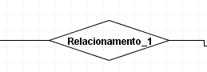
Relacionamento fraco:
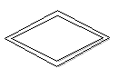

2 ligações – Binário.
3 ligações – Ternário.
4 ou mais ligações – n - ário.
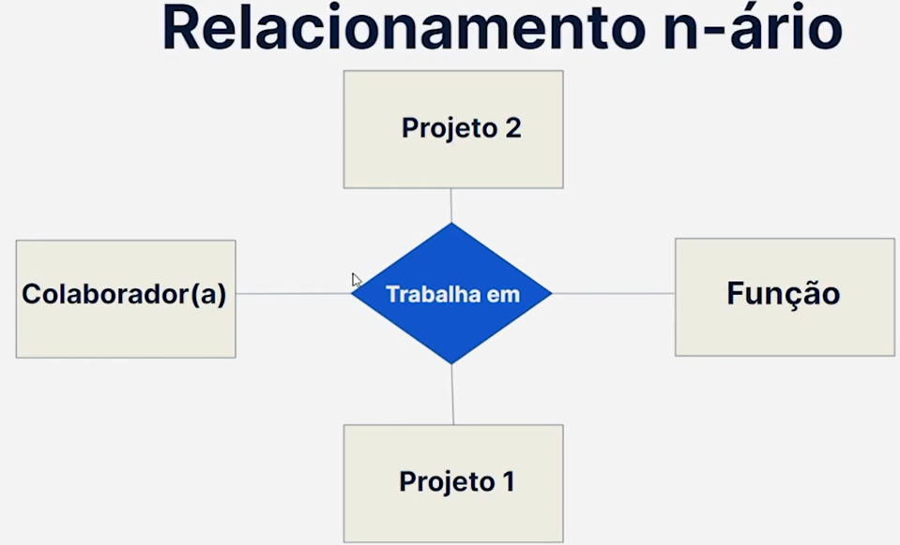

CARDINALIDADE
São as proporções de quantidade para quantidade.
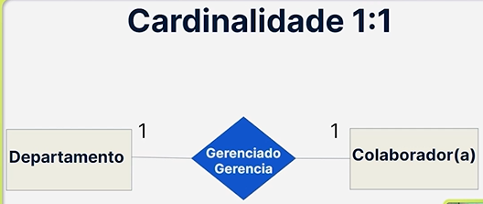
1:1 – um para 1.
1:n – um para muitos.
N:m – muitos para muitos.
(x:x) A primeira letra é a cardinalidade mínima e o segundo é a máxima.

CUIDADOS DO RELACIONAMENTO MUITOS PARA MUTOS.
A cardinalidade de um-para-muitos (1:N) acontece quando cada ocorrência da entidade A se relaciona com mais de uma ocorrência da entidade B. Essa cardinalidade é comum no mundo real e no dos negócios e é a mais utilizada na solução de modelo de dados. Um exemplo dessa cardinalidade é a relação Cliente/Pedido, na qual cada cliente pode ter vários pedidos em seu nome, mas um pedido pertence somente a um(a) único(a) cliente.
A cardinalidade de muitos-para-muitos (N:N) acontece quando mais de uma ocorrência da entidade A se relaciona com mais de uma ocorrência da entidade B. Já a cardinalidade de um-para-um (1:1) acontece quando cada ocorrência da entidade A se relaciona com somente uma ocorrência da entidade B. Um exemplo da cardinalidade (N:N) é a relação Cliente/Pedido, na qual a pessoa pode comprar vários produtos e um produto pode ser comprado por várias pessoas. Já a cardinalidade (1:1) é a relação estudante/ID, onde cada estudante possui seu ID e cada ID é atribuído a apenas um(a) estudante.
A interpretação de um relacionamento muitos-para-muitos pode variar na análise do mini-mundo que estamos modelando. Entretanto, podemos conciliar esses casos por meio do que chamamos de resolver o relacionamento muitos-para-muitos.
Todo relacionamento muitos-para-muitos pode ser entendido como uma entidade. Essas entidades denominam-se associativas, pois elas representam um fato, um relacionamento muitos-para-muitos.
As entidades associativas nos ajudam a organizar e deixar de forma mais explicativa o que acontece dentro de um relacionamento muitos-para-muitos. Por exemplo, quando temos 2 entidades com relacionamento N:M, com pedidos e peças de uma montadora de carros:
Um pedido poderia conter várias peças e uma peça poderia estar contida em vários pedidos diferentes.
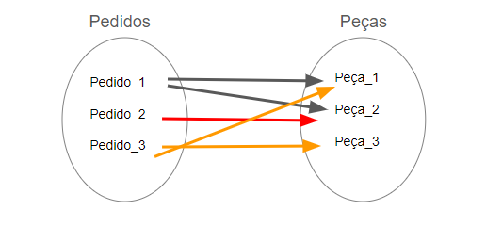
Quando temos um relacionamento deste tipo, no qual todas as instâncias se relacionam, o conceito de atributo chave não será aplicado, já que podemos ter várias instâncias com o mesmo valor. Ao criar uma entidade associativa entre esse relacionamento, geramos dois novos relacionamentos um-para-muitos (1:n), no qual a entidade associativa será a única que receberá várias instâncias na relação:
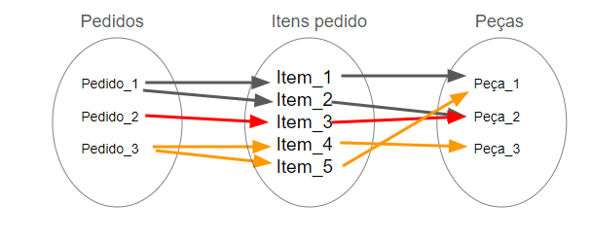
Na nova relação criada entre pedidos e itens pedido a cardinalidade será representada da seguinte forma: um pedido pode estar relacionado a vários itens, porém um item só pode estar relacionado a um pedido. Já a relação entre Peças e itens pedido, a cardinalidade será representada da seguinte forma: uma peça pode estar relacionada a vários itens, mas um item só pode estar relacionado a uma peça.
Assim, teremos a relação entre pedidos e itens pedido como N:1 e a relação itens pedido e peças como 1:N, na qual a entidade associativa faz a intermediação entre as entidades pedidos e peças.

ATRIBUTOS
Após identificar as entidades e seus relacionamentos, é necessário relacionar as características de cada entidade, conhecidas como atributos.

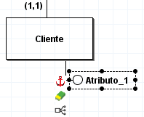
Os atributos descrevem as propriedades das entidades. Por exemplo, a entidade pessoa pode ter como atributos: nome,data de nascimento, idade, endereço. Assim como as entidades, também existem alguns tipos de atributos. São eles:
Atributo simples
É um tipo de atributo indivisível, ou seja, é um atributo atômico. Um exemplo deste tipo é o atributo CPF, pois ele não pode ser dividido em partes menores para formar outros atributos.
Atributo composto
Pode ser dividido em partes menores que representam outros atributos, como endereço. Ele pode ser subdividido em atributos menores, como: cidade,estado, rua, CEP.
Atributo multivalorado
É aquele que pode ter um ou N (vários) valores associados a ele. Por exemplo: o atributo telefone de um cliente. Este pode ter um ou vários telefones.
Atributo derivado e armazenado
Atributos derivados dependem de outro atributo ou até mesmo outra entidade para existir, como, idade e data de nascimento. Para descobrirmos a idade de uma pessoa, precisamos da sua data de nascimento. Então, consideramos o atributo idade como derivado do atributo data de nascimento, chamado, por sua vez, de atributo armazenado.
Atributo chave
É utilizado para identificar de forma única uma entidade, ou seja, os valores associados a esse atributo são distintos entre o conjunto de entidades. Como exemplo, podemos utilizar o Código do Produto. Ele é único e pode ser utilizado como atributo chave, uma vez que cada produto recebe apenas um Código distinto.

No brModelo, utilizamos, como representação no DER, um círculo para identificar os atributos simples.
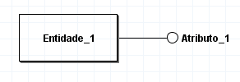
Os atributos compostos possuem outros atributos ligados em sua extremidade, também representados por círculos.
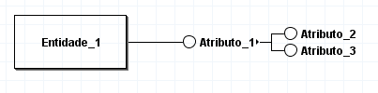
Os atributos multivalorados também são representados com um círculo e um parênteses identificando o número de valores associados.
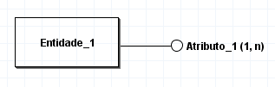
Os atributos chave são representados por um círculo preenchido com uma cor preta.

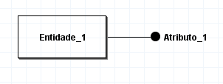

MODELO CONCEITUAL
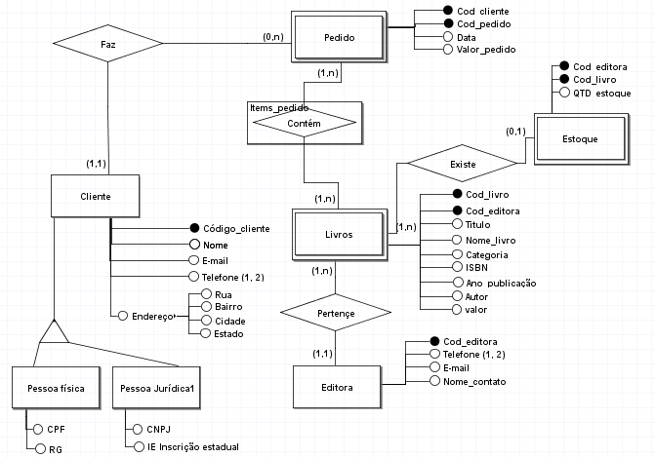

MODELO LÓGICO
O modelo lógico de dados é criado a partir das descrições dos dados representadas em um modelo conceitual. Ele descreve como os dados serão armazenados no banco de dados, identificando as entidades, os atributos, as chaves primárias e estrangeiras e os seus relacionamentos.
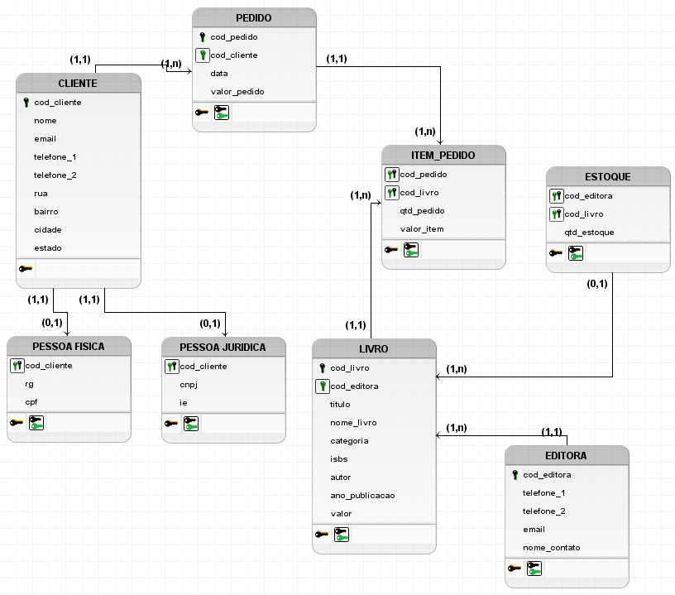

MODELO FÍSICO
Durante esse curso o instrutor utilizará o software SQL Power Architect para a criação do modelo físico do projeto, porém essa não é a única ferramenta existente para trabalharmos nessa etapa da modelagem. Apresentaremos aqui outras opções para que você experimente e aprenda um pouco mais sobre outros softwares que podem ser utilizados nesse processo.
O MySQL Workbench é uma ferramenta muito utilizada na modelagem de banco de dados. Trata-se de um software bem completo que nos possibilita criar todos os processos de modelagem de banco de dados além de fazer alterações no banco de dados, que normalmente seriam mais trabalhosas utilizando recursos-chave de modo que seja preciso menos tempo e esforço nesses processos.
A Astah Professional é outro software que consegue abranger todas as etapas do processo de modelagem de banco de dados. Ele permite gerar códigos a partir dos diagramas criados ou fazer uma engenharia reversa nos códigos existentes.
O DBDesigner 4 possui uma interface bem intuitiva o que facilita sua aplicação Ele é muito utilizado nas faculdades durante o processo de aprendizagem de modelagem. Essa ferramenta também pode ser utilizada em conjunto com o MySQL.
